Белорусский Государственный Технологический Университет

Факультет Информационных Технологий

Кафедра информационных систем и технологий

Отчёт по лабораторной работе №2

«Формулировка цели и задач бизнес-продукта. Обзор и анализ аналогичных решений. Составление и применение референса. Подготовка мудборда»

По дисциплине

«Дизайн пользовательских интерфейсов»

                                                                                  Выполнил:

студент 2 курса 2 группы

Коренчук Андрей

**Тема: «Музыкальная площадка»**

**Цели пользователя:**

1. Прослушивание музыки различных жанров и исполнителей.
2. Создание персонализированных плейлистов для прослушивания.
3. Обмен музыкой и плейлистами с друзьями.
4. Отслеживание новинок и последних релизов в музыкальной индустрии.
5. Получение рекомендаций на основе предпочтений и истории прослушивания.

**Цели бизнеса:**

1. Развитие платформы и расширение аудитории через обеспечение высококачественного звука и удобного интерфейса.
2. Улучшение взаимодействия с клиентами и повышение лояльности через персонализированный подход и предоставление специальных предложений и акций.
3. Расширение библиотеки музыкальных треков и увеличение числа партнерских отношений с лейблами и исполнителями.
4. Монетизация платформы через продажу подписок на прослушивание музыки без рекламы и доступа к эксклюзивному контенту.
5. Увеличение узнаваемости бренда через продвижение в социальных сетях и сотрудничество с музыкальными фестивалями и мероприятиями.
6. Повышение эффективности работы и управления платформой через использование мессенджеров и других коммуникационных инструментов для координации и общения сотрудников.

**Задачи**: проанализировать аналоги, создать референс и мудборд, выбрать цветовую палитру, шрифты и изображения, разработать дизайн.

**Аналоги**

Параметры:

1. Функциональность
2. Внешний вид
3. Популярность
4. Безопасность
5. Доступность

**Аналогичные сайты**

Spotify

Функциональность:

Spotify предоставляет доступ к миллионам песен и подкастов, возможность создания плейлистов, поиска новых исполнителей и треков, прослушивания радио и подборок песен на основе предпочтений пользователя. Также в Spotify есть функция совместного прослушивания и создания плейлистов с друзьями.

Внешний вид:

Spotify имеет современный и удобный интерфейс, где основной экран состоит из блоков с рекомендациями, популярными песнями, новыми релизами, а также недавно прослушанными треками. Для каждого исполнителя доступна страница с детальной информацией, дискографией и плейлистами.

Популярность:

Spotify - одна из самых популярных музыкальных платформ, с более чем 365 миллионами активных пользователей в более чем 170 странах по всему миру.

Безопасность:

Spotify предоставляет различные функции для безопасности пользователей, включая двухфакторную аутентификацию и возможность контролировать доступ к аккаунту из других устройств.

Доступность:

Spotify доступен для использования на большинстве устройств, включая компьютеры, мобильные телефоны, планшеты и умные колонки. Платформа также имеет бесплатную версию с ограниченными функциями и платную версию со всеми доступными функциями.а. Дизайн Spotify будет на рисунке 1.

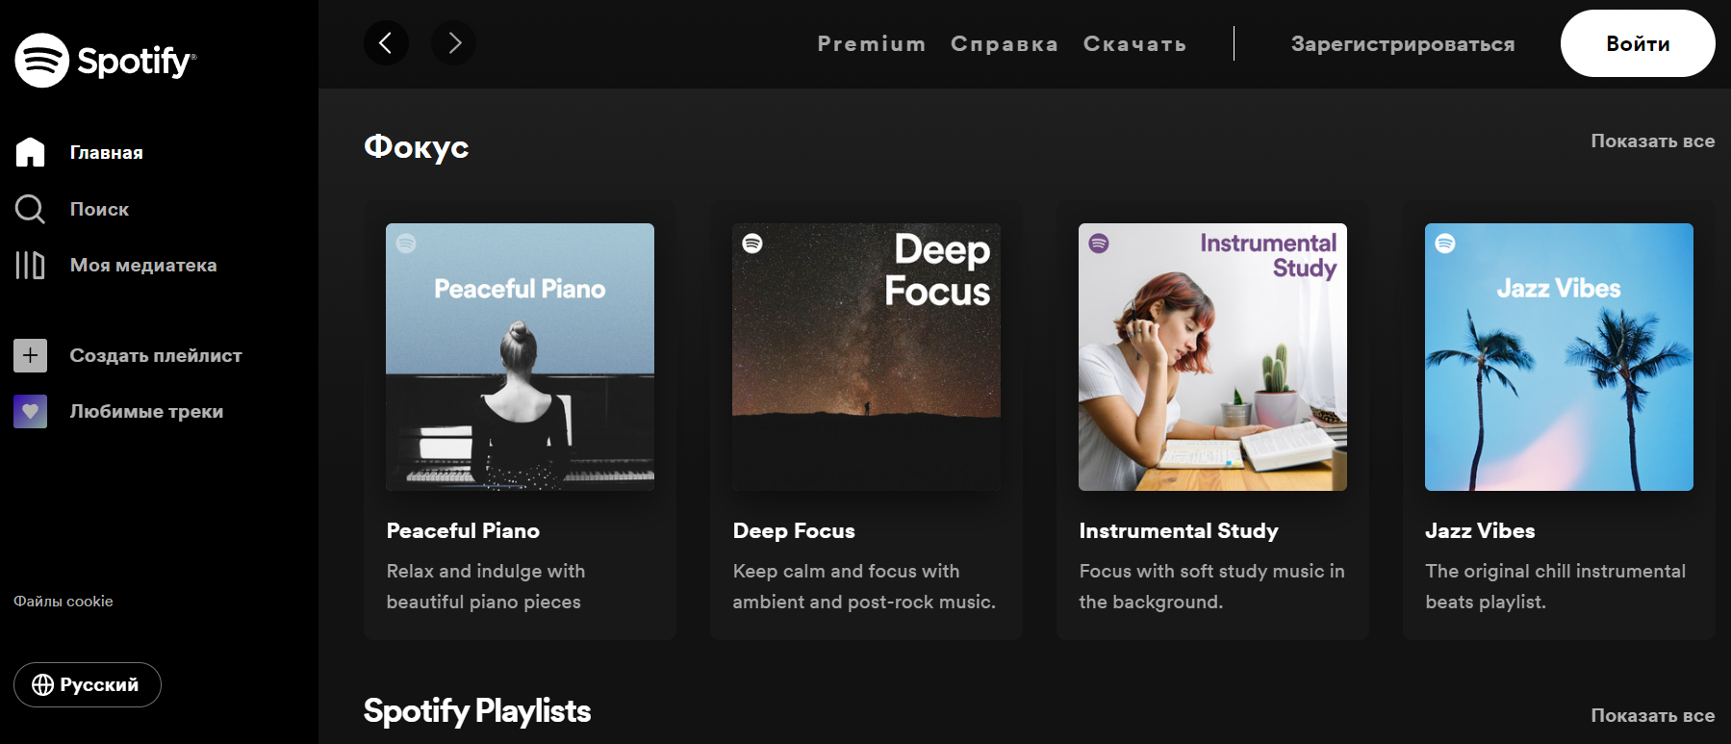

Рисунок 1 – Дизайн Spotify

Apple Music

Функциональность:

Apple Music позволяет прослушивать миллионы песен и подкастов, создавать плейлисты, сохранять треки для прослушивания офлайн, а также использовать функцию "Радио" для прослушивания музыкальных станций и живых трансляций.

Внешний вид:

Apple Music имеет простой и минималистичный интерфейс, который интуитивно понятен и легко использовать. Основной экран содержит рекомендации, новые релизы и популярные песни, а также ссылки на плейлисты и альбомы.

Популярность:

Apple Music является одним из ведущих музыкальных сервисов в мире, с более чем 72 миллионами подписчиков по веб-сайт для музыкальной площадки должен иметь функциональность, позволяющую пользователям прослушивать музыку онлайн, создавать и настраивать плейлисты, делиться песнями и плейлистами с другими пользователями, общаться в групповых чатах и комментариях к трекам, а также получать рекомендации похожей музыки и новинок в мире музыки. Внешний вид веб-сайта для музыкальной площадки должен быть современным, ярким и привлекательным, соответствующим настроению и стилю музыки, которая представлена на платформе. Безопасность и доступность веб-сайта также являются важными параметрами, которые должны быть обеспечены для пользователей. будет Apple Music на рисунке 2.

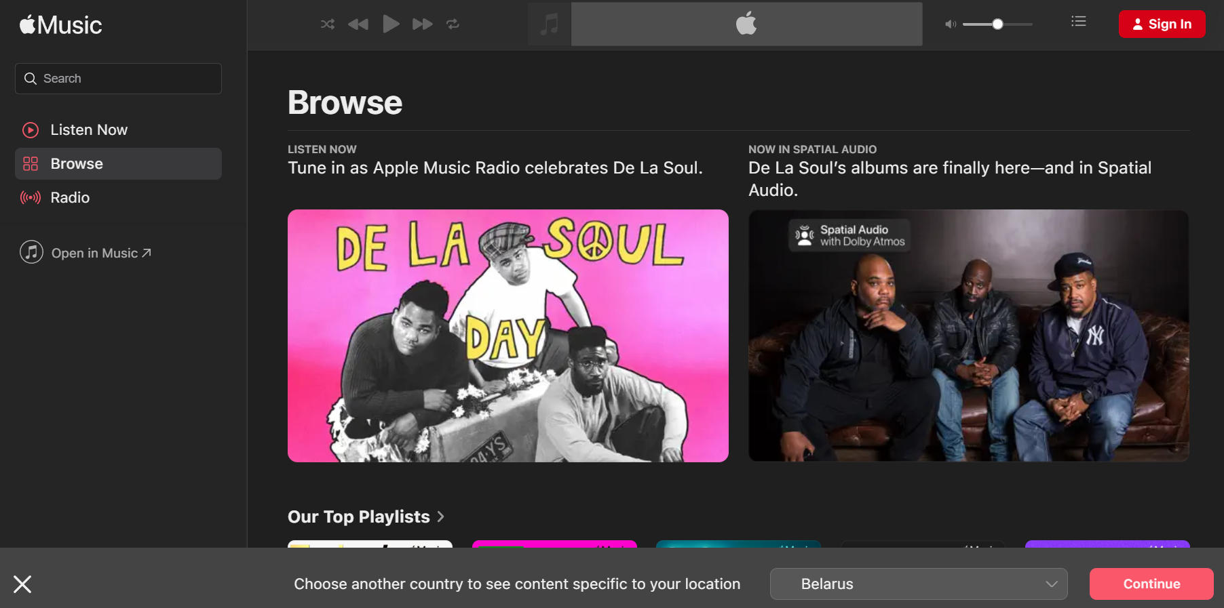

Рисунок 2 – Дизайн Apple Music

VK

Функциональность

ВКонтакте является социальной сетью, которая также предоставляет возможность общаться в мессенджере. Кроме текстовых сообщений и голосовых звонков, пользователи могут отправлять стикеры, GIF-анимации, видео и музыку. ВКонтакте также имеет функции групповых чатов и встроенных ботов, что позволяет пользователям быстро получать информацию.

Внешний вид

ВКонтакте имеет привычный интерфейс социальной сети, что делает его более знакомым для пользователей. Однако, из-за наличия множества различных функций, мессенджер может показаться немного запутанным для новых пользователей. Дизайн VK будет на рисунке 3.

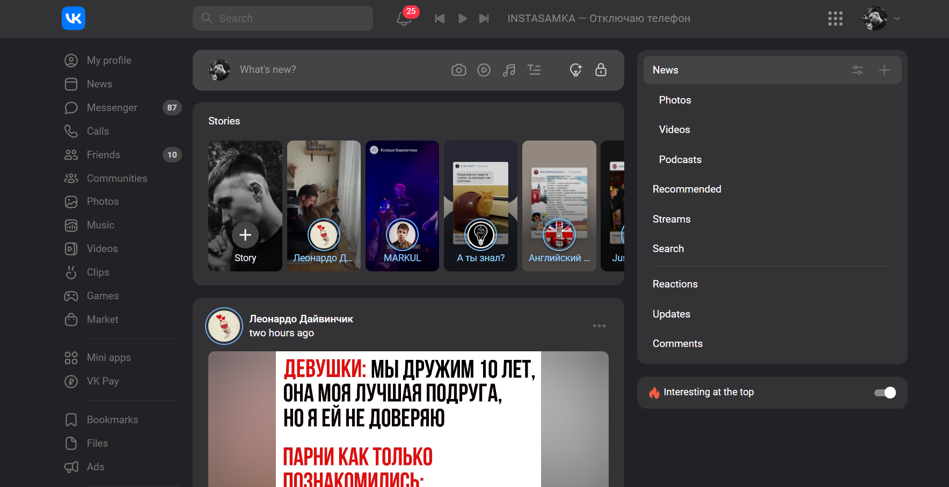

Рисунок 3 – Дизайн VK

Популярность

ВКонтакте является одной из самых популярных социальных сетей и мессенджеров в России и СНГ, а также имеет пользователей в других странах. Однако, ВКонтакте менее популярен в других регионах по сравнению с другими мессенджерами, такими как WhatsApp и Facebook.

Безопасность

Безопасность - ВКонтакте предоставляет базовые функции безопасности, включая шифрование сообщений и возможность установки пароля для входа в приложение. Однако, в отличие от Telegram, ВКонтакте не предлагает функцию секретных чатов с автоматическим удалением сообщений.

Доступность

ВКонтакте доступен на большинстве операционных систем, включая iOS, Android, Windows и Mac. ВКонтакте также может быть использован как на мобильных устройствах, так и на компьютерах. Однако, он менее доступен, чем другие мессенджеры, в некоторых странах и регионах.

YouTube

Функциональность

Функциональность - YouTube предоставляет возможность пользователям просматривать, загружать и делиться видео, а также оставлять комментарии и подписываться на каналы других пользователей. Однако, YouTube не имеет функции обмена текстовыми сообщениями, что делает его менее удобным для использования в качестве мессенджера.

Внешний вид

Внешний вид - YouTube имеет свой уникальный интерфейс, который включает в себя видео-контент, комментарии и функцию подписки на каналы других пользователей. Как и в случае с Instagram, интерфейс YouTube не является удобным для использования в качестве простого мессенджера. Дизайн YouTube будет на рисунке 4.

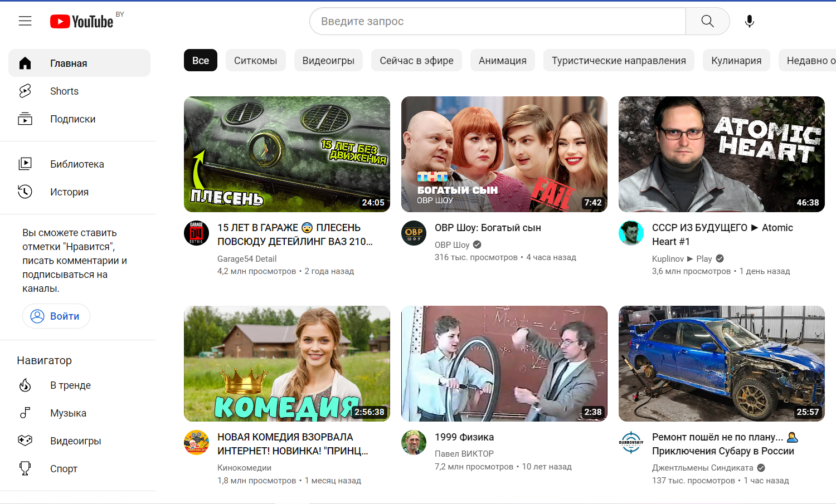

Рисунок 4 – Дизайн YouTube

Популярность

YouTube является одним из самых популярных видеохостингов в мире и имеет огромное количество пользователей. Однако, он не является мессенджером и не имеет такой же популярности как мессенджеры, такие как WhatsApp или Telegram.

Безопасность

YouTube имеет меры безопасности для своих пользователей, такие как модерация контента и блокирование нежелательных комментариев. Однако, YouTube не является мессенджером и не имеет такого уровня конфиденциальности и безопасности как мессенджеры.

Доступность

Доступность - YouTube является бесплатным сервисом и доступен во всем мире. Однако, он не предоставляет функциональность мессенджера, что делает его менее доступным для обмена сообщениями в режиме реального времени.

**Список рекомендаций по будущему функционалу и дизайну**

* • Добавление функции рекомендаций песен и исполнителей на основе истории прослушивания и предпочтений пользователя.
* • Разработка функции создания персональных плейлистов и возможности их сохранения и совместного использования с другими пользователями.
* • Добавление функции создания радиостанций и онлайн-трансляций для прямого вещания музыки.
* • Улучшение возможностей поиска и фильтрации музыкальных композиций, включая поиск по жанрам, исполнителям, году выпуска и другим параметрам.
* • Введение функции редактирования и тегирования музыкальных композиций для улучшения качества звука и удобства использования.
* • Улучшение производительности и скорости загрузки музыкальных композиций для улучшения пользовательского опыта.
* • Введение функции обмена музыкальными композициями и плейлистами между пользователями.
* • Улучшение дизайна интерфейса, включая использование ярких и насыщенных цветов, анимации и удобной навигации по приложению.
* • Добавление функции встроенного радио с возможностью прослушивания радиостанций со всего мира.
* • Введение функции уведомлений о новых релизах и концертах любимых исполнителей.
* • Разработка интеграции с другими музыкальными платформами для расширения каталога доступных музыкальных композиций и улучшения пользовательского опыта.

**Вывод**

Сервис должен быть поделён на минимальное количество разделов для более удобной навигации. Все основные элементы навигации должны быть расположены в вертикальном меню. Должен быть реализован удобный поиск.

Цветовая палитра должна состоять из максимум трёх цветов и не являться слишком простой. Цвета должны сочетаться друг с другом и не создавать визуального конфликта. Должны быть подобраны подходящие шрифты. В создании дизайна придерживаться минималистичного стиля. Элементы дизайна должны быть минимально анимированы.

**Мудборд**

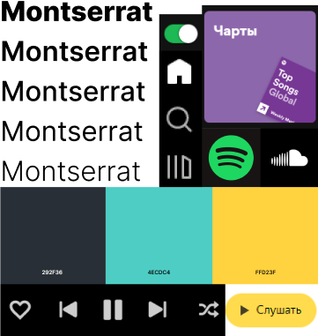

**Референсы**

Ссылка на референсы: <https://www.figma.com/file/Wy1zORX0tO4D6A7Ao3N6nc/Untitled?node-id=0%3A1&t=7wgMoh44jGPfb5Qj-1>